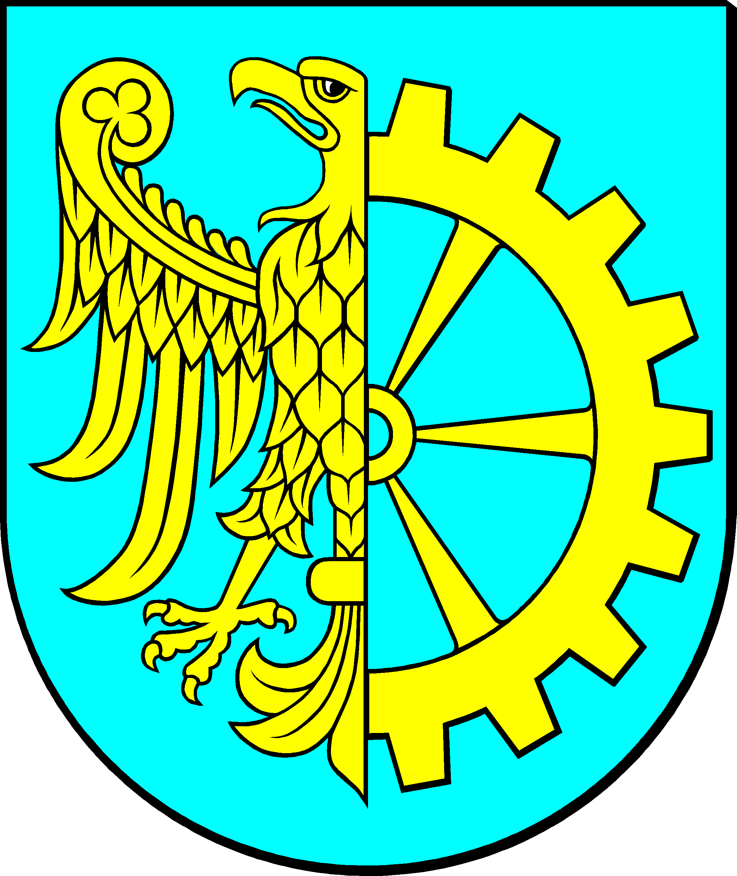
Gmina Kuźnia Raciborska
ul. Słowackiego 4,
47- 420 Kuźnia Raciborska

dotyczy postępowania o udzielenie zamówienia publicznego na:
„Dowóz dzieci do placówek oświatowych w roku szkolnym 2022/2023” - sprawa nr IB.271.5.2022.

Informacja z otwarcia ofert

Zamawiający informuje o złożonych ofertach:

Nr oferty | Nazwa Firmy | cena brutto  zł | Wiek pojazdu  lata | uwagi
I cz. 1 | PKS w Raciborzu Sp. z o.o.  Ul. Środkowa 5 47-400 Racibórz | 85.411,20 | 1
II cz. 1 | Dartour Sp. z o.o. 47-400 Racibórz ul. Tadeusza Kościuszki 2/18 | 118.965,59 | 2
I cz. 2 | PKS w Raciborzu Sp. z o.o.  Ul. Środkowa 5 47-400 Racibórz | 120.500,00 | 2

Kuźnia Raciborska, data 22.07.2022r.

